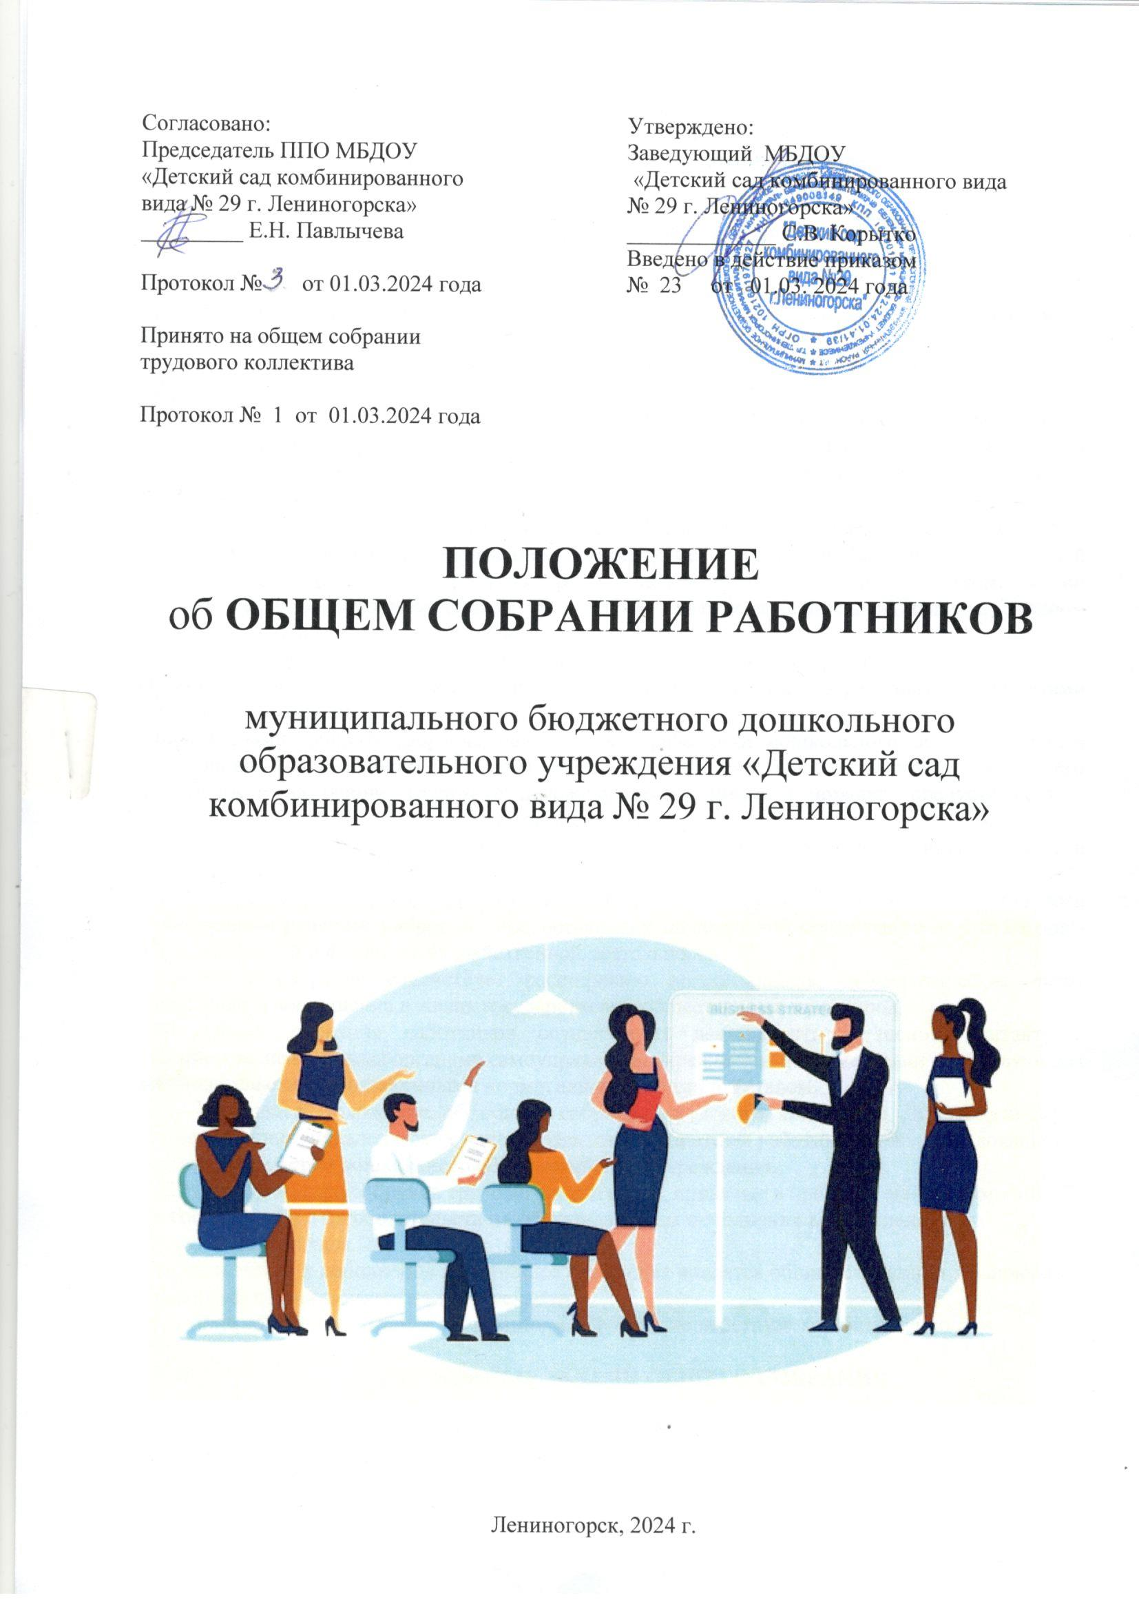

ПОЛОЖЕНИЕ
об ОБЩЕМ СОБРАНИИ РАБОТНИКОВ
муниципального бюджетного дошкольного образовательного учреждения «Детский сад комбинированного вида № 29 г. Лениногорска»

- ОБЩИЕ ПОЛОЖЕНИЯ

1.1. Настоящее положение разработано в соответствии Федеральным законом от 29.12.2012 № 273-ФЗ «Об образовании в Российской Федерации», а также Уставом дошкольного образовательного учреждения.
1.2. Общее собрание трудового коллектива является высшим органом самоуправления МБДОУ.
1.3. Данное Положение об общем собрании работников ДОУ обозначает основные задачи и функции Общего собрания трудового коллектива детского сада, определяет состав, права и ответственность собрания, а также взаимосвязь с другими органами самоуправления и делопроизводство.
1.4. В своей деятельности Общее собрание работников ДОУ (далее - Общее собрание) руководствуется настоящим Положением, Конституцией Российской Федерации, Конвенцией ООН о правах ребенка, федеральным, региональным местным законодательством, актами органов местного самоуправления в области образования и социальной защиты, Уставом дошкольного образовательного учреждения.
1.5. Целью деятельности Общего собрания является общее руководство дошкольной образовательной организацией в соответствии с учредительными, программными документами и локальными актами.
1.6. Членами Общего собрания являются все работники дошкольного образовательного учреждения. К работникам ДОУ относятся граждане, участвующие своим трудом в его деятельности на основе трудового договора, заключенного в порядке, предусмотренном трудовым законодательством Российской Федерации.
1.7. Общее собрание действует в целях реализации и защиты прав и законных интересов сотрудников детского сада.
1.8. Общее собрание реализует право на самостоятельность дошкольного образовательного учреждения в решении вопросов, способствующих оптимальной организации воспитательно-образовательной и финансово-хозяйственной деятельности.
1.9. Общее собрание содействует расширению коллегиальных, демократических форм управления и воплощение в жизнь государственно-общественных принципов.
1.10. Общее собрание работников осуществляет деятельность в тесном контакте с администрацией и иными органами самоуправления учреждения, в соответствии с действующим законодательством, подзаконными нормативными актами и Уставом.
1.11. Настоящее Положение об общем собрании трудового коллектива ДОУ содействует осуществлению управленческих начал, развитию инициативы работников, является локальным нормативным актом дошкольного образовательного учреждения.
1.12.Решения общего собрания трудового коллектива, принятые в пределах его полномочий
и в соответствии с законодательством, обязательны для исполнения всеми членами
трудового коллектива.
1.13. Изменения и дополнения в настоящее положение вносятся общим собранием трудового
коллектива и принимаются на его заседании.
1.14. Срок данного положения не ограничен. Положение действует до принятия нового.

- ОСНОВНЫЕ ЗАДАЧИ ОБЩЕГО СОБРАНИЯ

2.1. Общее собрание работников ДОУ содействует осуществлению управленческих начал, развитию инициативы трудового коллектива.
2.2. Общее собрание реализует право на самостоятельность дошкольного образовательного учреждения в решении вопросов, способствующих оптимальной организации образовательной и финансово-хозяйственной деятельности.
2.3. Общее собрание содействует расширению коллегиальных, демократических форм управления и воплощения в жизнь государственно-общественных принципов.

- ФУНКЦИИ ОБЩЕГО СОБРАНИЯ

3.1. Обсуждение и рекомендация к утверждению проекта Коллективного договора, а также Правил внутреннего трудового распорядка.
3.2. Рассмотрение, обсуждение и рекомендация к утверждению Программы развития дошкольного образовательного учреждения.
3.3. Обсуждение и рекомендация к утверждению проекта Устава дошкольного образовательного учреждения с внесением изменений и дополнений в Устав, Положения о ДОУ а также других положений и локальных актов.
3.4. Обсуждение вопросов состояния трудовой дисциплины в дошкольном образовательном учреждении и мероприятий по ее укреплению, рассмотрение фактов нарушения трудовой дисциплины работниками детского сада.
3.5. Рассмотрение вопросов охраны и безопасности условий труда сотрудников, охраны жизни и здоровья воспитанников.
3.6. Внесение предложений Учредителю по улучшению финансово-хозяйственной деятельности дошкольного образовательного учреждения.
3.7. Обсуждение и рекомендация к утверждению Положения об оплате труда и стимулировании работников дошкольного образовательного учреждения.
3.8. Определение порядка и условий предоставления социальных гарантий и льгот в пределах своей компетенции.
3.9. Заслушивание отчетов заведующего дошкольным образовательным учреждением о расходовании бюджетных и внебюджетных средств.
3.10. Ознакомление с итоговыми документами по проверке государственными и муниципальными органами деятельности ДОУ и заслушивание администрации о выполнении мероприятий по устранению недостатков в работе.
3.11. В рамках действующего законодательства принятие необходимых мер, ограждающих педагогических и других работников, администрацию от необоснованного вмешательства в их профессиональную деятельность, ограничения самостоятельности ДОУ, его самоуправляемости. Выход с предложениями по этим вопросам в общественные организации, государственные и муниципальные органы управления образованием, органы прокуратуры, общественные объединения.

- ОРГАНИЗАЦИЯ УПРАВЛЕНИЯ ОБЩИМ СОБРАНИЕМ

4.1. В состав Общего собрания трудового коллектива ДОУ входят все работники дошкольного образовательного учреждения.
4.2. На заседание Общего собрания работников могут быть приглашены представители Учредителя, общественных организаций, органов муниципального и государственного управления. Лица, приглашенные на собрание, пользуются правом совещательного голоса, могут вносить предложения и заявления, участвовать в обсуждении вопросов, находящихся в их компетенции.
4.3. Для ведения Общего собрания работников дошкольного образовательного учреждения из его состава открытым голосованием избирается председатель и секретарь на неопределенный срок, которые выполняют свои обязанности на общественных началах.
4.4. Председатель Общего собрания
- организует деятельность Общего собрания работников дошкольного образовательного учреждения;
- информирует членов трудового коллектива о предстоящем заседании не менее чем за 30 дней до его проведения;
- организует подготовку и проведение заседания собрания;
- определяет повестку дня;
- контролирует выполнение решений.
4.5. Общее собрание собирается не реже 2 раз в календарный год.
4.6. Общее собрание работников ДОУ считается правомочным, если на нем присутствует не менее 50% членов трудового коллектива дошкольного образовательного учреждения.
4.7. Решение Общего собрания принимается открытым голосованием.
4.8. Решение Общего собрания считается принятым, если за него проголосовало не менее 51% присутствующих.
4.9. Решение Общего собрания работников является обязательным для исполнения всеми членами трудового коллектива дошкольного образовательного учреждения.

- ПРАВА ОБЩЕГО СОБРАНИЯ

5.1. Общее собрание имеет право:
- участвовать в управлении дошкольным образовательным учреждением;
- обсуждать и принимать Коллективный договор, Правила внутреннего трудового распорядка, Устав ДОУ, Программу развития дошкольного образовательного учреждения и соответствующие положения;
- заслушивать отчёт о выполнении вышеуказанных актов;
- избирать делегатов на конференцию по выборам в Совет дошкольного образовательного учреждения.
5.2. Каждый член Общего собрания имеет право:
- потребовать обсуждения Общим собранием любого вопроса, касающегося деятельности дошкольного образовательного учреждения, если его предложение поддержит не менее одной трети членов собрания;
- при несогласии с решением Общего собрания работников высказать свое мотивированное мнение, которое должно быть занесено в протокол.

- ВЗАИМОСВЯЗЬ С ДРУГИМИ ОРГАНАМИ САМОУПРАВЛЕНИЯ

6.1. Общее собрание работников организует:
- взаимодействие с другими органами самоуправления педагогическим советом и Советом ДОУ через участие представителей трудового коллектива в заседаниях педагогического совета, Совета дошкольного образовательного учреждения;
- представление на ознакомление педагогическому совету и Совету дошкольного образовательного учреждения материалов, готовящихся к обсуждению и принятию на заседании Общего собрания;
- внесение предложений и дополнений по вопросам, рассматриваемым на заседаниях педагогического совета и Совета дошкольного образовательного учреждения.

- ОТВЕТСТВЕННОСТЬ ОБЩЕГО СОБРАНИЯ

7.1. Общее собрание ДОУ несет ответственность:
- за выполнение, выполнение не в полном объеме или невыполнение закрепленных за ним задач и функций;
- за соответствие принимаемых решений законодательству Российской Федерации, нормативно-правовым актам.

- ДЕЛОПРОИЗВОДСТВО ОБЩЕГО СОБРАНИЯ

8.1. Заседания Общего собрания работников ДОУ оформляются печатным протоколом.
8.2. В протоколе фиксируются:
- дата проведения;
- количественное присутствие (отсутствие) членов трудового коллектива;
- приглашенные (ФИО, должность);
- повестка дня;
- ход обсуждения вопросов;
- предложения, рекомендации и замечания членов трудового коллектива и приглашенных лиц;
- решение.
8.3. Протоколы подписываются председателем и секретарём Общего собрания.
8.4. Нумерация протоколов ведётся от начала календарного года.
8.5. Книга протоколов Общего собрания нумеруется постранично, прошнуровывается, скрепляется подписью заведующего и печатью дошкольного образовательного учреждения.
8.6. Книга протоколов Общего собрания трудового коллектива ДОУ хранится в документации заведующего учреждением (3 года) и передаётся по акту (при смене руководителя, передаче в архив).

- ЗАКЛЮЧИТЕЛЬНЫЕ ПОЛОЖЕНИЯ

9.1. Настоящее Положение об общем собрании трудового коллектива является локальным нормативным актом ДОУ, принимается на общем собрании работников, согласовывается с профсоюзным комитетом и утверждается (либо вводится в действие) приказом заведующего дошкольным образовательным учреждением.
9.2. Все изменения и дополнения, вносимые в настоящее Положение, оформляются в письменной форме в соответствии действующим законодательством Российской Федерации.
9.3. Положение принимается на неопределенный срок. Изменения и дополнения к Положению принимаются в порядке, предусмотренном п.9.1. настоящего Положения.
9.4. После принятия Положения (или изменений и дополнений отдельных пунктов и разделов) в новой редакции предыдущая редакция автоматически утрачивает силу.

